إنجاز التلميذ أيمن الهيشري
سنة 3 أ – المدرسة الابتدائية 2 مارس 1934 بوفيشة

يبلغ من العمر 145 عاما

المعمر ميرزا بابا باباي البالغ من العمر 145 عاما. يعيش في قرية خليفلو بإيران. ولا يزال في صحة جيدة ويمتطي الحصان، كما أن أسنانه لا تزال طبيعية ويعتبر ميرزا عميد المسنين في إقليمه حيث هناك عدد كبير من السكان تفوق أعمارهم المائة عام. وإذا تم تأكيد وثيقة ولادة باباي فسيكون أكبر المعمرين في تاريخ البشرية بعد نوح. وله 10 أولاد 80 حفيدا. و200 من أولاد الأحفاد.

الرضاعة الطبيعية تزيد الذكاء

جاء في دراسة دانمركية أنه كلما زادت فترة الرضاعة الطبيعية للمواليد كلما زاد ذكائهم في مرحلة البلوغ. ووجدت الدراسة أن البالغين الذين حصلوا على رضاعة طبيعية لمدة شهر واحد على الأقل سجلوا متوسطا قدره 99.400 نقطة في اختبارات حاصل الذكاء مع ارتفاع المتوسط باطراد مع الزيادة في فترة الرضاعة الطبيعية.
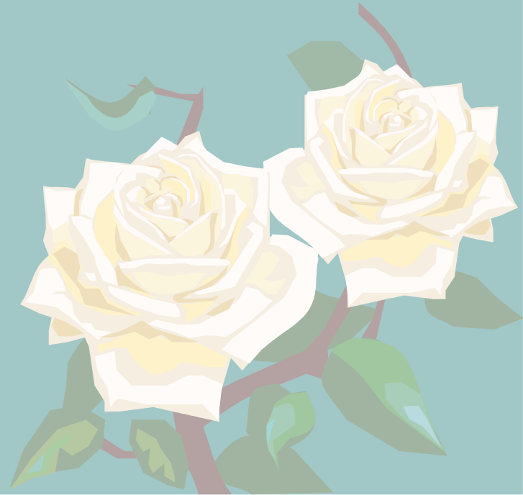

اضحك معي

سأل المعلم تلميذه:
إذا أعطاك صديقك50 مليما و هو يملك 100مليم، فكم يبقى له
أجاب التلميذ: مائة مليم يا سيدي لأني أعرف أنه لن يعطيني مليما
العالم لزميله:
أخيرا بعد سنوات عرفت الخطأ..
فعوض 2+1=3 كتبت 2+1=4

سأل رجل صديقه الأعمى :
هل أنت حقا اعمى ؟
نعم أنا أعمى سأثبت لك. هل ترى تلك الشجرة في آخر الشارع؟
نعم أراها
أنا أقسم لك أني لا أراها

التقى رجل بمريخيّ فقال له المريخيّ:
الدقيقة عندنا بمائة سنة والدينار بمليار
فقال الرجل: أقرضني دينارا واحدا
أجاب المريخيّ: انتظر دقيقة واحدة

تسلية

اللعبة الأولى:

15 15 15
15 15

15 15

15 15

15 15 15

أكتب ما يناسب من الأرقام من 1 إلى 9 في كل خانة حتى يكون مجموع كل عمود أو سطر يساوي 15

لغز

من أنا

أقطع طريق طويل حتى أصل أليكم نقيا صالحا للشراب :
………………………………………………..

الفأس الذهبية

كان يا مكان في قديم الزمان, حطاب صغير يدعى محمد يذهب يوميا للعمل في الغابة الخضراء. وذات يوم, بينما كان محمد يقطع الخشب إذ سقطت فأسه في النهر. فحزن كثيرا وأخذ يبكي, فجأة بان من الماء ضوء ثمّ ظهرت سمكة وسألت الحطاب عن سبب حزنه فأجابها. فوعدته بأن تساعده.عاد الصغير الحزين إلى بيته, ورجع في الغد فأعطته السمكة فأسا ذهبية وقالت:
هل هذه هي فأسك ؟
لا... أجاب محمد فأسي حديدية وهذه الفأس ذهبية عارضت السمكة قائلة:هذه الفأس لك. إنّها هدية.شكرها الحطاب وأخذ فأسه و غادر المكان.
و في البيت, حاول أن يجربها و لكن يال الهول فعندما ضرب بها الخشبة تحول كوخه إلى قصر من ذهب.

أتعرّف على مكوّنات الحاسوب

شاشة
مضخم صوت
لوحة الملامس
فأرة

طابعة

آلة ناسخة
وحدة مركزية

هل أنت ذكي ؟

حرّك عودا واحدا لتصحيح الخطأ
9+5=8 :العبارة الأولى

حرّك عودا واحدا لتصحيح الخطأ

(ثمانية مع إحدى عشرة يساوي خمسة ) العبارة الأولى

La Tunisie

C’est un petit pays qui se trouve en Afrique du Nord. Il appartient au Magreb ouvre sur la Méditerrané. Son climat est tempéré (modéré). Son emplacement attire le tourisme.

كلمة

أيّها المواطنون يجب أن يكون ميثاقنا واحدا:
الانتماء إلى المجموعة- الأخوّة - التعاون
السّلم – الصّداقة – التّواضع – الاحترام
العدل- التطوع – احترام القانون

أيها التلاميذ يجب أن يكون ميثاقنا واحدا:

التسامح
المواطنة
النّظافة
التّعاون

الهدوء

التضامن

لله ما أحلى الطفولة.إنّها حلم الحياة عهد كمعسول الرؤى مابين أجنحة السبات... ترنو إلى الدنيا, ومافيها بعين
باسمه وتسير في عداوات واديها بنفس حالمه...

